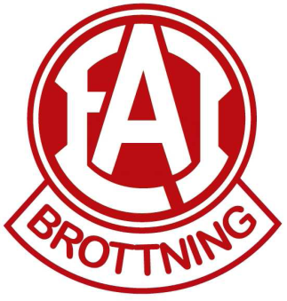

**KLUBB-KLÄDER:**

EAI-Brottning kommer från start av säsongen 22/23 att ingå ett avtal med träningsladan i Klågerup och kommer då byta ut sina klubb-kläder. Detta kommer innebära att klubben kommer ha samma kläder en längre tid.

För att komma i gång kommer klubben stötta upp och hjälpa till med en del av kostnaden för en overall. Overall består av en zip tröja + antingen tights eller byxa till.  
Efter jul kommer en overall att kostar 698 kr men köper du den nu betalar du endast 400 kr!

Klubben kommer framöver att förmedla beställning av kläder två gånger/år.

DU som brottare kan beställa kläder genom att maila till:  
[brottning@eai.se](mailto:brottning@eai.se)

Beställning vill vi ha in senast den 8 september.  
I beställningen anger du: namn, telefonnummer, artikel, storlek, OM du väljer ha ditt namn på skriver du detta med.

Kläderna finns på klubben så att det går att prova storlekar följande tider:

Tisdag den 30 augusti kl 18-19 (Sandra finns på plats)  
Måndag 5 september kl 18-19 (Susanne finns på plats)  
Det går under dessa tider även att beställa på plats.

**Följande kläder finns att köpa:**

Zip- tröja- 399 kr (EAI-BROTTNING står på rygg) (namn kan sättas på)  
Byxa – 299 kr (EAI- Logga finns med)  
Tights – 299 kr (EAI- Logga finns med)  
T-shirt lång ärm – 149 kr (EAI- Logga finns med) (namn kan sättas på)  
T-shirt kort ärm- 149 kr (EAI- Logga finns med) (namn kan sättas på)  
Shorts – 119 kr (EAI- Logga finns med)  
Ryggsäck – 299 kr (namn kan sättas på)

Namn kostar 25 kr extra per plagg namnet ska vara på.